Humans Are Pattern Matchers

فصل 2

# انسان ها تطبیق دهندگان الگو هستند (Humans Are Pattern Matchers)

در فصل قبل، ما در مورد نقاط پرت، نویز و ناهنجاری ها یاد گرفتیم. ما با استفاده از توانایی شهودی انسان برای تشخیص ناهنجاری ها آنها را شناختیم. در این فصل بیشتر در مورد چگونگی تفسیر و پردازش اطلاعات توسط انسان یاد خواهیم گرفت به طور خاص، ما بر روی یافته های مکتب روانشناسی گشتالت تمرکز خواهیم نمود.

مقدمه ای در مورد مکتب گشتالت (A Primer on the Gestalt School)

در سال 1912، ماکس ورتایمر مقاله ای با عنوان

( Sehen von Bewegung Experimentelle Studien über das نوشت. (ترجمه، "مطالعات تجربی روی دیدن حرکت". که در در این مقا له، ورتایمر مفهوم حرکت فی(phi motion) را توصیف می کند که در آن شخص حرکت را با وجود حرکت نکردن جسم مشاهده می کند .ورتهایمر به همراه همکارانش کورت کافکا و ولفگانگ کوهلر، متعاقباً مکتب روانشناسی گشتالت برلین را تأسیس کردند.که از آن به عنوان مکتب گشتالت یاد خواهیم کرد. اصطلاح گشتالت به «فرم» یا "شکل" ترجمه می شود و یکی از زیربناهای اصلی نظریه آنها را نشان می دهد: این که ذهن ما به جای تاثیرات جداگانه (بجای دیدن هر جز به تنهایی همه را با هم در نظر میگیرد)، بر اساس کلیات ساختار یافته عمل می کنند. ، مردم با سادگی بیش از حد چیزها را بر اساس الگوهای ذهنی مشاهده می کنند. به طور خاص، مردم چیزها را به ساده ترین شکل ممکن تفسیرمی کنند، به این معنی که ما ترتیبات را به صورتیکه دارای عناصر کمتر به جای عناصر بیشتر، ترکیبات متقارن به جای نامتقارن، و شبیه چیزهایی که قبلا مشاهده کرده ایم ،تفسیر می کنیم . این قانون Prägnanz است (ترجمه شده،«مختصر بودن» یا «مختص بودن»)، به بهترین شکل در کتاب اصول روانشناسی گشتالت کوفکا توضیح داده شده است.مکتب گشتالت، فراز و نشیب های خود را در جامعه روشنفکران به خود دیده است ، با مجموعه ای از نقدها و احیاء در طول قرن گذشته. این کتاب قضاوتی در مورد ادعاها و ادعاهای متقابل محققان در زمینه روانشناسی نخواهد کرد. اما ما یافته‌ها یی را باکه بیشترین پشتیبانی آزمایشی پشت سر آنها قرارمی‌گیرید را استفاده می‌کنیم این به عنوان راهنمایی برای درک رفتار انسان است.

Key Findings of the Gestalt School(یافته های کلیدی مکتب گشتالت)

هدف در این بخش بررسی چهار یافته کلیدی مکتب گشتالت است که این یافته ها مفهوم Prägnanz را تشکیل می دهند . سپس، 12 پیامد این یافته‌ها را بررسی می‌کنیم و چگونگی اینکه انسان ها از این اصول برای مشاهده عناصر بصری و نتیجه گیری بر اساس این مشاهدات از آن استفاده می کنند را می‌بینیم.

Emergence -1(در حال ظهور ،خروج،اظطراری)

اولین یافته کلیدی در مکتب گشتالت، مفهوم ظهور است. ظهور به این مفهوم است که ما چیزها را بلافاصله و بدون تلاش آگاهانه درک کنیم و بفهمیم درزمانی که مغز یک الگوی آشنا را تشخیص می دهد . به عنوان مثال، من ممکن است که یک ابر خاص را که به نظر می رسد مثل یک زرافه است را درک کنم ،این ادراک بدون اینکه من صریحاً فکر کنم که می خواهم یک زرافه را ببینم اتفاق می افتد اما آن در عوض خودکار است (بصورت ناخودآگاه تصور میکنم ). شخصی که هرگز زرافه را ندیده است (چه شخصاً یا یک نمایش تصویری از آن یک عکس از آن را هم ندیده منظور است) ابر را به همان شکلی که من مشاهده می کنم مشاهده نخواهد کرد.

پستانداران چهارپا البته تنها چیزهایی نیستند که مغز ما آنها را ناخودآگاه درک میکند نمونه رایج دیگری که می بینیم چهره ها هستند. شکل 2-1، به عنوان مثال، عکسی از یک سازه سنگی است که در تیانجین چین گرفته شده است. از لحظه ای که من این صخره را دیدم، می دانستم که به طرز چشمگیری شبیه اقتصاددان آدام اسمیت است.

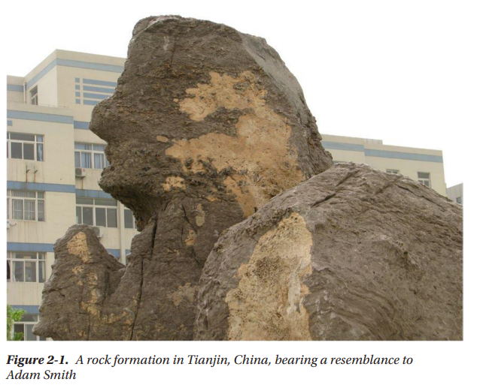

مغز ما بعداً می‌تواند تداعی‌ها را رد کند، اما بلافاصله شناخت اتفاق می افتد. ممکن است در نهایت تصمیم بگیرم که سنگ در شکل 2-1 اینطور نیست که در واقع، شبیه آدام اسمیت به نظر رسید (اگرچه واقعاً اینطور است!)، اما این بلافاصله مانع از تفسیر پیش آگاهانه از وقوع آن نشد،

2- ریفیکاسیون (Reification) شی سازی / جسمیت دادن به

دومین یافته کلیدی به خوبی با یافته اول مرتبط است و آن مفهوم شیء شدن شیء سازی است. ، در این زمینه، به این معنی است که ما اشیاء کامل، معنادار و ملموس را پس از شناسایی درک می کنیم،علاوه بر این، زمانی که ما یک شی خاص را تشخیص می‌دهیم، تلاش ذهنی اضافی برای تمرکز بر اشکال انتزاعی آن شی می‌گیرد.به عنوان مثال، انسان ها در انتخاب یک فرد آشنا از میان جمعیت بسیار بهتر هستند از آنچه که احتمالات خام ممکن است در ابتدا فرض کنند. پیدا کردن گروهی از دوستان در یک مکان شلوغ رستوران به طرز شگفت آوری آسان است، حتی زمانی که قسمت هایی از بدن یا صورت از دید توسط میزها یا رهگذران مسدود شده باشد. ما همچنین در توجه به افراد یا چیزها حتی زمانی که تا حدی مبهم هستند عالی هستیم ، مانند شخصی که بیشتر با لحاف پوشانده شده است یا بچه گربه ای که سعی می کند پنهان کند چشمانش خود را با پنجه هایش می پوشاند. شوخی برگرفته از مفهوم reification از قسمت 8 فصل سیمپسون ها با عنوان "In Marge We Trust" که در آن هومر شباهت خود را در یک طلسم مواد شوینده ژاپنی می بیند. ، آقای اسپارکل. طلسم از ترکیب کارخانه های ماهیگیری ماتسومورا می آید (به نمایندگی از یک ماهی خندان) و نگرانی Tamaribuchi Heavy Manufacturing (یک لامپ). زیرا مخاطبان چهره هومر سیمپسون را برای بیش از هفت سال دیده اند ، آنها به طور طبیعی "پیاز ماهی" را با هومر مرتبط می کنند. Reification همچنین کلید پشت استتار را توضیح می دهد. استتار در واقع برای اینکه ، شما را نامرئی کند نیست. بصورت دقیق ،در عوض، هدف آن از هم پاشیدن شکل طبیعی شماست و مشاهده کامل شما را برای شخص سخت تر میکند. در طبیعت، استتار در چند شکل ظاهر می شود، مانند راه راه (ببر)، لکه (پلنگ)، و سایه زنی (غزال). برای انسان ها، استتار معمولاً به صورت نظامی یا زمینه های شکار، و الگوهای خاص به زمین بستگی دارد. به خصوص مثال تاریخی جالب "استتار خیره کننده" بود، یک سری از کنتراست بالا، اشکال هندسی متقاطع نقاشی شده روی کشتی ها در طول جنگ جهانی اول. قصد خیره کردن استتار این بود که زیردریایی های آلمانی را برای تشخیص سرعت و مسیر دشوارتر کند از یک کشتی خاص، در نتیجه غرق بریتانیا برای زیردریایی های آلمانی دشوارتر می شود و کشتی های آمریکایی در این مورد، استتار در واقع دیدن آن را آسان‌تر کرد کشتی آنجا بود، اما (حداقل در تئوری- نتایج در مورد اینکه آیا خیره کننده بود یا خیر) قطعی نبود استتار در واقع کار کرد) هدف قرار دادن و غرق کردن کشتی را دشوارتر کرد.

Invariance -3 (تغییر ناپذیری)

سومین یافته مورد توجه، مفهوم عدم تغییر است. تغییر ناپذیری به این معنی است که ما بیشتر ابعاد و اشکال را علیرغم برخی از سطوح تنوعشان تشخیص می دهیم. مثلا میدونم یک دایره چگونه به نظر می رسد و می توانم یک دایره را تشخیص دهم حتی اگر این دایره بزرگتر از دایره قبلی که دیدم باشد یا رنگ پر شده دیگری داشته باشد ،رنگ دایره تغییر کرده باشد. من می توانم سگی را مشاهده کنم که قبلاً هرگز ندیده بودم وبدانم که این یک سگ است. علاوه بر این، من می توانم - گاهی به سختی - آن را (یک چیز یا شخص در مقاطع مختلف زمانی ) تشخیص دهم اگر من یک همکلاسی قدیمی را برای یک دهه ندیده باشم، من ممکن است هنوز شخص را با وجود مدل مو، طرز لباس پوشیدن متفاوت و وضعیت دور کمر(یعنی اگر چاق یا لاغر شده باشد) بشناسم، آنچه در اینجا اتفاق می افتد این است که مغز ما قادر به استخراج ویژگی های اساسی یک شخص یا چیز است و به ما امکان می دهد تا آن را به سایر رخدادها حوادث و زمان ها ی دیگرتعمیم دهیم .با این حال، تغییر ناپذیری با یادآوری یا درک کامل یکسان نیست. جلد یک دی وی دی را دوازده سال پیش دیده بودم، شاید امروز آن را نشناسم. معمولا، افراد یا چیزهایی که به طور مداوم می بینیم یا پیوندنزدیکی در طول زمان به ما دارندقابل تشخیص است، حتی با تغییرات قابل توجه.

4- چند ثباتی (Multistability)

یافته کلیدی نهایی ما چند ثباتی نام دارد. مفهوم چند ثباتی این است که اگر ما نشانه های بصری کافی برای حل یک موقعیت خاص را نداشته باشیم ، ما به طور متناوب بین تفسیرهای مختلف از یک صحنه حرکت خواهیم کرد .به عنوان مثال، شکل 2-2 یک مثال کلاسیک را نشان می دهد در ادبیات به گلدان روبین معروف است. گلدان روبین به نام ادگار روانشناس نامگذاری شده است . روبین، خودش روانشناس مدرسه گشتالت نیست، بلکه همکار و الهام‌بخش کوفکا و همکاران اوست .

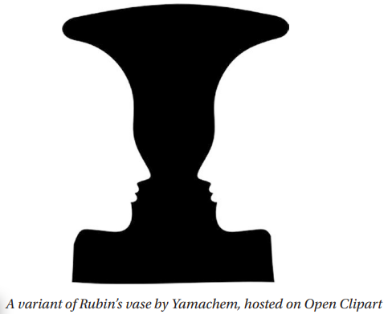

هنگام مشاهده این تصویر، مغز ما می تواند دو تصویر متمایز را تفسیر کند: این یک تصویری از یک گلدان یا دو صورت است که به سمت یکدیگر نشانه رفته اند. چون هر دو تصویرممکن است و برای مغز ما معنادار است، ما در تصمیم گیری در مورد کدام یک از آنها تصویر "صحیح" است مشکل داریم و بنابراین هر یک از آنها برای یک دوره زمانی در ذهن ما افزایش می یابد و، فقط به جای دیگری جایگزین می شود. این کار تا زمانی که به ما یک نشانه بصری کافی برای ابهام‌زدایی از تصویر نرسد ادامه دارد . در مورد گلدان روبین، معمولاً یک بعد سوم اضافه می شود، جایی که می توانیم به وضوح عمق آن را ببینیم گلدان یا عمق صورت ها. افزودن این عمق هرگونه ابهام را از بین می برد و آن را برای دیدن بهتر آماده میکند و پاسخ "اشتباه" بسیار دشوارتر خواهد شد .

اصول ضمنی در یافته های کلیدی:

چهار یافته کلیدی به خودی خود جالب هستند، اما به یک سری از اصول پیگیری که ما می توانیم برای درک چگونگی تفسیر سیگنال هایی که توسط چشم ها ی شخص که به مغز می فرستند استفاده میکنیم منجر می شوند . در مجموع 12 اصل وجود دارد که در این بخش،مورد بررسی قرار خواهیم دادو به ترتیبی تنظیم شده است که اجازه می دهد اصول بر روی یکدیگر بنا شوند.

1. معنی دار بودن (Meaningfulness)

اولین اصلی که می‌توانیم از یافته‌های پیشین استخراج کنیم، اصل معنی دار بودن است ،معنی دار بودن این ایده است که ما می توانیم عناصر بصری را با هم گروه بندی کنیم برای تشکیل صحنه های معنادار یا احساس های مرتبط . این اصل مستقیماً از مفهوم ظهور بیرون می آید (بدست می آید)

در شکل 2-1، من اشکال چند سنگ را با هم گروه بندی کردم و چهره ای انسانی را تفسیر کردم ، و به شکل گیری معنا بخشیدم. به طور مشابه، مردم به ابرها نگاه می کنند اغلب اشکال یا حیوانات را محصول جانبی این قابلیت می بینند. در زمینه تجزیه و تحلیل داده ها ، ما می توانیم نمودار پراکندگی را مشاهده کنیم و روندی را در داده ها تشخیص دهیم. روند خود یک عنصر بصری نیست اما در عوض چیزی است که ما بر اساس تجربه یا شهود قبلی نسبت می دهیم.

طرف دیگر معنادار بودن این است که ما ممکن است ویژگی های خاصی را به چیزها نسبت دهیم که واقعی نیستند .فرض کنید یک مولد اعداد تصادفی داریم که اعداد صحیح بین 1 و 100 با احتمال مساوی تولید می کند و دنباله {8 9، 10} را چاپ می کند، . ممکن است روندی را ببینیم و مقدار بعدی را 11 فرض کنیم، اما با این فرض مولد اعداد تصادفی خراب کار کرده ، ما شانس 99٪ برای عدد بعدی که 11 نیست را داریم {چون عدد 11 یک عددی هست از بین اعدادیک تا صد پس فقط یک درصد شانس دارد که 11 بیاید} . در این مورد، ما یک روند جعلی را مشاهده کرده‌ایم - یا به قولی از فصل 1، ما دنباله ای داریم که یک نقطه داده پرت را تشکیل می دهد، اما معلوم می شود که بیشتر نویزباشد بجای اینکه یک ناهنجاری مناسب میباشد.

Conciseness -2 (مختصر بودن):

اصل دوم اختصار است. انسان ها تمایل دارند واقعیت را به ساده ترین شکل ممکن پایین بیاورند (تصور نمایند) به عنوان مثال، شکل 2-3 دو تصویر را نشان می دهد. در سمت چپ ما یک تصویر را می بینیم. سمت راست تصویر یکسان را نشان می دهد، اما هر دو مورد شکل رنگ متفاوت دارند ، ما بلافاصله متوجه می شویم که "شکل" سمت چپ همانطور که در سمت راست می بینیم در واقع ترکیبی از مثلث، دایره و مربع است.

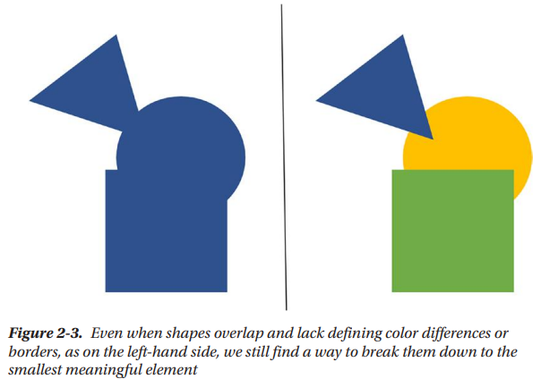

دلیل اینکه ما سه شکل را به جای یک شکل می بینیم این است که ذهنیت تصویر چیزی که شبیه چیزی که در سمت چپ است را نداریم . بنابراین، آن را تجزیه می کنیم به اجزای سازنده ای که ما آن را درک می کنیم. به همین ترتیب، اگر من عکس یک گربه را به شما نشان دهم که لم دادن روی یک دسته صندلی روکش، یک صندلی و یک گربه را خواهید دید، نه تعدادی جانور که تجمع این دو است. این اصل به مفهوم شیء سازی مربوط می شود ، که در آن اشیاء کامل، معنادار و ملموس را در هر کجا که هستیم را می توان درک می کنیم . اگر ما اغلب تصویر سمت چپ را به عنوان کاریکاتور شخصی با شخصیت بزرگ می دیدیم موهاوک اما به طرز وحشتناکی در حال عقب نشینی خط مو، ما شروع به درک آن به عنوان یک شیء کامل می کنیم، همانطور که اکنون می توانیم مستقل از اشکال زیربنایی به آن معنا نسبت دهیم.

3-بسته : (Closure)

اصل سوم بسته شدن است، که در آن مغز به طور خودکار اطلاعات بصری از دست رفته را برای تکمیل تصویر کامل می کند

شکل 2-4 نمونه ای از بسته شدن، که در آن می توانم به ترتیب با اطمینان بگویم که یک مربع، یک دایره و یک مثلث خواهید دید،

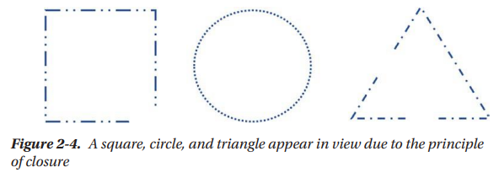

من به همان اندازه می توانم با اطمینان بگویم که هیچ یک از شکل ها در واقع مربع، دایره نیستند، یا مثلث در عوض، ما علامت های سه شکل را داریم که شکسته شده اند، اما به کمک مغز ما ن "نقاط" را به هم متصل می کننیم و بدون فکر کردن الگو را برای ما تکمیل می کنند . همین توانایی همچنین به ما اجازه می‌دهد که تشخیص دهیم یک چیز چیست حتی اگر چیزی باشد که تا حدی آن را مبهم می کند. به عنوان مثال، شکل 2-5 یک مسیر پیاده روی را که در پشت یک درخت خمیده است را نشان می دهد . با وجود برخی از مسیرهایی که پشت درخت و دور از دید ما قرار دارد، ما هنوز می توانیم به طور منطقی وجود سنگ های سنگ فرش را که مسیر را کامل می کنند، بیان کنیم (استناد کنیم).

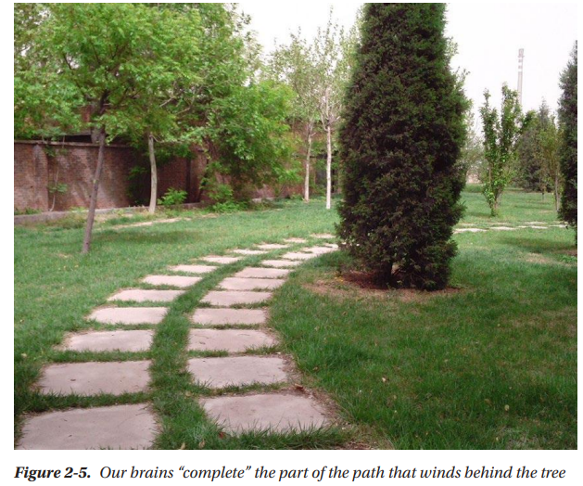

Similarity -4 (شباهت):

یکی از قوی ترین اصول، تشابه است. این اصل در می یابد که ما به طور طبیعی اقلام را بر اساس رنگ، اندازه، شکل و سایر ویژگی های بصری گروه بندی می کند.

علاوه بر این، وقتی صحبت از رنگ می شود، می توانیم مواردی مانند: رنگ، اشباع، روشنایی، ارتعاش و دما در بحث ما در مورد آنچه شباهت را تعریف می کند. هنگام نشان دادن تصاویر در مقیاس خاکستری، ما بسیاری از این اطلاعات را از دست می دهیم، اما شکل 2-6 با این وجود که خاکستری شده به اندازه کافی شفاف (واضح) است که به ما امکان می دهد سه رنگ جداگانه (یا سایه های خاکستری در چاپ) را ببینیم.

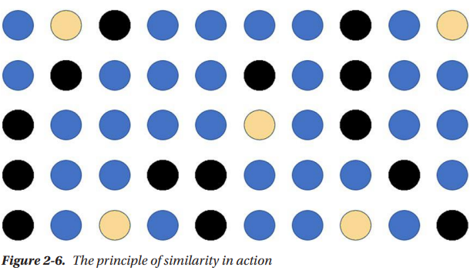

همانطور که به تصویر در شکل 2-6 نگاه می کنیم، افراد بدون هیچ اطلاعات دیگری تمایل دارند که فرض کنند که نقاط همرنگ دارای معنای مشترکی هستند، به عنوان مثال نقاط رنگ سیاه در سراسر تصویر پراکنده شده اند همگی چیزی مستقل از آبی و نقطه های زرد را نشان می دهند

از آنجا، می‌توانیم پیچیدگی‌های دیگری مانند تغییر برخی از نقاط به مربع و مثلث را معرفی کنیم . سپس، ما رنگ مشابه و شکل را فرض می کنیم نمایانگر یک چیز واحد است و شاید آن اشکال هم رنگ برخی از شباهت ها داشته باشد .اما کاملاً معادل نیستند. از این هم فراتر می‌روم، ممکن است شکل های بزرگ‌تر و اشکال کوچکتر از رنگ های مختلف را هم در نظر بگیرم ، و دوباره، بدون هیچ اطلاعات دیگری، ما تمایل داریم فرض کنیم که عناصر با اندازه مشابه چیزی مشترک با یکدیگر دارند . همانطور که لایه های بیشتری از پیچیدگی را اضافه می کنیم، مفروضات انباشته می شوند و شما احتمالاً بیشتر بیننده را گیج می کنید به جای روشن کردن وضعیت، می کند. با این حال، با چند نکته، مغز ما می تواند اطلاعات را در چندین بعد بصری بدون مشکل پردازش کند.

Good Continuation -5( تداوم خوب)

اصل پنجم ادامه خوب است که در آن مغز ما می خواهد مسیرهای قابل پیش بینی هموار را دنبال کند، شکل 2-7 در اینجا نمونه ای از اصل تداوم خوب را نشان می دهد.از ویژگی closure برای دیدن دو خط از یک سری دایره استفاده می کنیم. بالاترین خط،(خط بالا بصورت یک منحنی است که به سمت پایین می رود) منحنی به سمت پایین است و با یک خط مستقیم در وسط قطع می شود.

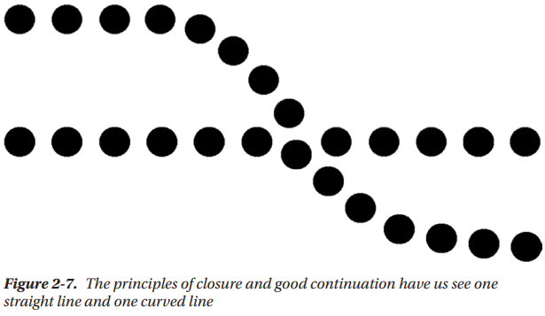

علیرغم اینکه یک خط واقعی در تصویر وجود ندارد، ما به راحتی می توانیم ساخت دو خط از فاصله دایره هایی که ظاهر می شوند را ببینیم ، و مغز ما صحنه را بر این اساس می تواند تفسیر کند علاوه بر این، می توانیم فرض کنیم که دیگران این خطوط را به همین ترتیب تفسیر می کنند - افراد بسیار کمی سه (یا بیشتر) خط را می بینند یا تصور می کنند که این دو خط نمی توانند قطع شوند

برای اطمینان از اینکه دیگران دو خط را می بینند که قطع نمی شوند، می توانیم معرفی کنیم رنگ را در ترکیب قرار دهیم و از اصل شباهت استفاده کنیم. حال، در شکل 2-8،ما دو دنباله نقطه داریم: سیاه و آبی (یا خاکستری در چاپ).

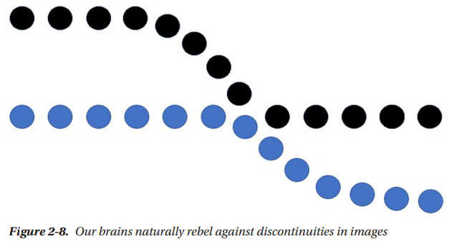

با تغییر رنگ ها، ما با اکراه خطوطی را می بینیم که از یکدیگرانحنا دارند. این همچنین به ما نشان می دهد که برخی از اصول قوی تر از اصول دیگرهستند: شباهت، به خصوص با توجه به رنگ، اکثر اصول دیگر را تحت الشعاع قرار می دهد و به ما اجازه می دهد تا بیننده را با وجود سایر تمایلات راهنمایی(منظور اینست که با وجود سایر فاکتورها باعث هدایت کردن بیننده به یک فاکتور خاص میشویم) کند. این نیز یک خلاصه عالی از چرایی شماست که در طراحی بصری نباید بیش از حد، از رنگ استفاده کنید، زیرا با انجام این کار، توانایی ترسیم برای توجه بیننده و تصحیح فرضیات بد را از دست می دهید .

6- شکل و زمینه (Figure and Ground)

اصل دیگری که ارتباط نزدیکی با مکتب گشتالت دارد، دوگانگی شکل و زمین است. شکل موضوع تصویر ما است و زمین(زمینه تصویر) نمایانگر محیط اطراف موضوع است . می‌توانیم از نشانه‌های بصری استفاده کنیم تا تصمیم بگیریم که چرا شکل مهمتر است در مقابل آنچه زمینه را تشکیل می دهد. به طور کلی، یکی از بهترین نشانه‌ها این است که شکل به این طریق نسبت به زمینه کوچکتر است. نشانه دیگر زمانی است که شکل و زمین تضاد شدید از نظر رنگ با یکدیگردارند

با گره زدن به یافته های کلیدی مکتب گشتالت، مفهوم چندثباتی است ،چیزی که بهتر می توانیم به عنوان ابهام بین شکل فعال و زمینه بیان کنیم.

گلدان روبین، مانند شکل 2-2، نمونه ای است که در آن ما دو امکان قابل دوام(با ثبات) برای شکل داریم ، ما را به دیدن هر یک به نوبه خود برای مدتی هدایت می کند. جالب است که حتی در این در حالت چندپایداری، ما در موقعیتی قرار نمی گیریم که شکل در همان زمان ،هم صورت و هم گلدان باشد - یکی باید زمینه باشد، در حالی که دیگری تبدیل به شکل می شود.

7- نزدیکی (Proximity):

اصل مجاورت نشان می دهد که ما چیزها را به صورت گروهی نزدیک به هم درک خواهیم کرد برای مرتبط بودن بیشتر از چیزهایی که از هم دورتر هستند. به عنوان مثال، شکل 2-9مجموعه ای از نقاط را نشان می دهد که در امتداد یک خط فاصله دارند. هر کدام از نقاط دقیقاً یک رنگ و اندازه دارند ، با این حال ما چهار گروه بندی مجزا را می بینیم که کاملاً به دلیل فاصله بین نقاط است.

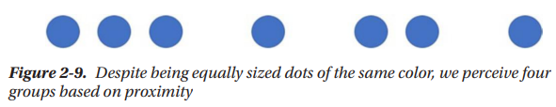

شکل 2-9. علیرغم وجود نقاطی به اندازه یکسان، ما چهار نقطه را درک می کنیم گروه ها بر اساس مجاورت ، این اصل مجاورت با بخش سوم کتاب که در آن تکنیک های تشخیص ناهنجاری مبتنی بر فاصله را پوشش می‌دهیم، پیوند خواهد داشت. تکنیک ها ی تشخیص ناهنجاری مبتنی بر فاصله بر این فرض تکیه می کنند که نقاط داده ای که به هم نزدیکتر هستند مشابه هستند و اگر تعداد کافی نقاط داده به اندازه کافی نزدیک به هم داشته باشیم، همه آنها نقاط درونی هستند

8- اتصال (Connectedness):

ارتباط این ایده است که ما موارد مرتبط فیزیکی را به عنوان یک گروه درک می کنیم. مانند یک مثال ساده، یک مداد کلاسیک زرد شماره 2 را تصور کنید. ما از یک مداد به عنوان یک چیزی به خودی خود صحبت می کنیم (خود مداد فارغ از اجزایی که آن را تشکیل داده است) ، و در عین حال از یک هسته گرافیتی تشکیل شده است، یک قاب چوبی که اطراف گرافیت آن را احاطه کرده است ، یک پاک کن لاستیکی، یک نوار فلزی که پاک کن را به قاب وصل می کند و یک پوشش رنگ زرد روی چوب البته می‌توانیم روی هر یک از این مؤلفه‌ها در صورت لزوم تمرکز کنیم ، اما تفسیر پیش فرض ما مداد به عنوان یک کل است. اتصال به عنوان نقطه اوج اصل مجاورت عمل می کند.

9- منطقه مشترک |( Common Region)

اصل منطقه مشترک ما را یک قدم جلوتر از اصل مجاورت می برد. با منطقه مشترک، ما فرض می کنیم که چیزهایی که در یک فضا ی منطقه به وضوح مشخص شده هستند لزوما مشابه هستند. شکل 2-10 نمونه ای از این پدیده را به ما نشان می دهد. در این مورد، ما یک دنباله منظم از نقاط داریم که همه آنها یک رنگ، اندازه و شکل دارند. آنها همچنین در فاصله مساوی از یکدیگر قرار گرفته اند، و این را تا حد امکان به عنوان بصری همگن می سازد سپس یک کادر می کشیم که به عنوان پس زمینه در پشت دسته ای از نقطه ها عمل می کند . اکنون به نظر می رسد که تمام نقاط داخل کادر بخشی از یک منطقه مشترک هستند ، باقی مانده نقاط را در منطقه دوم و بدون جعبه باقی می گذارد.

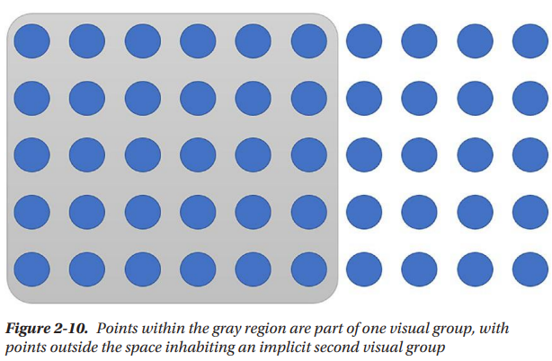

10- تقارن (Symmetry) :

ما تمایل داریم عناصری را که به طور متقارن مرتب شده اند به عنوان بخشی از همان گروه درک کنیم. این اصل تقارن هست اگرچه این اصل تقارن نامیده می شود، اما به همان اندازه به بازتاب، چرخش و ترجمه اعمال می شود(یعنی در مورد این مفاهیم هم بکار می رود). به عنوان مثال، اگر فردی را ببینم که در مقابل آینه ایستاده است ، مغز من دوپلگانگر را به عنوان یک فرد متفاوت درک نمی کند.

به عنوان یک مثال انتزاعی تر، من می توانم یک مثلث را به هر شکلی بچرخانم و همچنان تشخیص دهم که یک مثلث است. اگر دو مثلث ببینم که یکی متفاوت از دیگری می چرخد، با وجود تفاوت چرخشی، همچنان آنها را با هم گروه می کند. بازگردیم به حالت عملی به عنوان مثال، مجموعه‌ای از فلش‌ها می‌توانند مسیر را از طریق راهروها نشان دهند، و علی‌رغم تعداد بعدی فلش هایی که در جهت های مختلف اشاره می کنند—گاهی به سمت چپ اشاره می کنند، گاهی اوقات با اشاره به سمت راست، گاهی اوقات با اشاره مستقیم به جلو - هنوز هم می توانم آنها را با هم گروه کنم به عنوان مجموعه مسیرهایی که باید دنبال کنم تا به مقصد برسم. یکی از راه‌های افزایش احتمال تطابق توسط شخص بر اساس تقارنی که برای استفاده از خواص تشابه است بازگشت به مثال قبلی از فلش های هدایت کننده مسیر به این ترتیب، اگر همه فلش ها یک رنگ و تقریباً یک اندازه باشند، کمک می کند. انجام این کار این احتمال را کاهش می دهد که فرد فکر کند فلش های یک رنگ متعلق به یک مجموعه جهت ها است و فلش های با رنگ های مختلف به مجموعه ای جداگانه از جهت ها تعلق دارند. این استراتژی فلش های پیشرو در بیمارستان ها رایج است که از فلش و رنگی استفاده می کنند خطوط روی دیوارها برای نشان دادن جهت بخش های مختلف.

11-سرنوشت مشترک (Common Fate)

اصل سرنوشت مشترک نشان می دهد که ما تمایل داریم عناصر متحرک در یک جهت یکسان را با هم گروه کنیم . به عنوان مثال، اگر به تصویری از یک جاده پر از اتومبیل در یک جهت نگاه کنیم ، ما این را به عنوان یک اسم گروه بندی می کنیم: ترافیک.

وسایل نقلیه شخصی بخشی از یک گروه ذهنی منفرد می شوند، اما این گروه شامل خودروها در همان تصویر در جهت مخالف حرکت کرد نمی شود ..

ما می‌توانیم با نگاه کردن به داده‌های سری زمانی، این را به دنیای تجسم گره بزنیم. دو سری نزدیکتر به نظر می رسد که با هم متناسب وهماهنگ هستند، هر چه بیشتر آنها را به عنوان یک گروه واحد در نظر می گیریم.

شکل 2-11 نمونه ای از شاخص قیمت مصرف کننده در دسته پوشاک درسه منطقه از ایالات متحده بین ژانویه 1997 و ژوئیه 2021 را نشان می دهد.

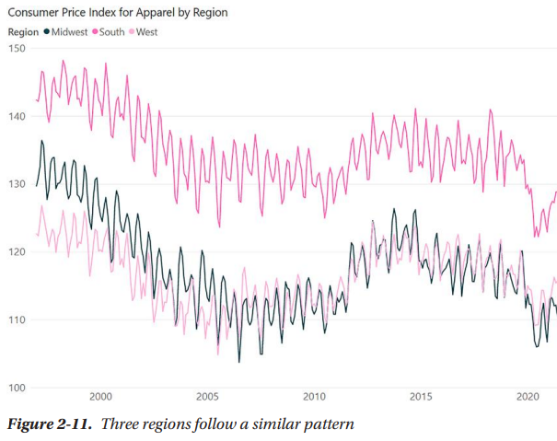

هر سری از یک الگوی مشترک پیروی می کند، اگرچه سری Midwest دارای کاهش با شیب بیشتری در سال های اولیه است بدلیل اینکه الگوها تقریباً یکسان هستند، با بالاهای مشابه وپایین های مشابه (فراز و فرود مشابهی دارند )

ما سه خط را به عنوان یک الگوی مشترک تفسیر می کنیم و می توانیم از الگوی "the " با توجه به سه خط جداگانه آن صحبت کنیم .

12- همگامی (Synchrony): همزمانی:

اصل نهایی که به آن خواهیم پرداخت، همزمانی است. در این مورد، عناصرتصویری را با هم گروه بندی می کنیم که یک رویداد همزمان را نشان می دهند. راه دیگر بیان این است که چندین چیز که تقریباً در یک زمان اتفاق می افتد وبه نظر میرسد که با هم مرتبط می باشند. فرض کنید که از پنجره بیرون را نگاه می کنم و ماشینی را دیدم که با سرعت در حال عبور است و یک رزمناو پلیس به آن نزدیک می‌شود چراغ ها چشمک می زند و آژیر به صدا در می آید. من طبیعتاً فرض می کنم که این دو رویداد به هم به یکدیگر مرتبط هستند و شاید بتوان در ذهن من داستانی بسازد که توضیح دهد که چگونه این وضعیت بوجود آمد با این حال، هنگامی که به همزمانی فکر می کنیم، این مفهوم که «همبستگی دلالت بر علیت و چرایی ندارد) مهم است که به خاطر داشته باشید. این واقعیت که دو چیز درمجاورت زمانی اتفاق می افتد به این معنی نیست که آنها به هم مرتبط هستند. دو ماشین با سرعت در امتداد جاده ممکن است در واقع نامربوط (بهم ارتباطی نداشته باشند) باشد، زیرا شاید رزمناو پلیس با سرعت به سمت یک حادثه بزرگ و مهم می‌رود و حتی زمانی برای گزارش یا اهمیت دادن به وسیله نقلیه دیگر با سرعت زیاد ندارد. در این صورت، دو رویداد که به ترتیب نزدیک به وقوع می‌پیوندند، اتفاقی هستند.

همزمانی و سرنوشت مشترک هر دو نقش مهمی در تحلیل سری های زمانی ایفا می کنند که تمرکز بخش چهارم خواهد بود.

کمک به افراد در یافتن ناهنجاری ها (Helping People Find Anomalies):

ما می توانیم از اصول گشتالت برای کمک به کاربران نهایی خود در یافتن ناهنجاری ها هنگام نمایش داده ها در قالب تصویری استفاده کنیم . در بخش بعدی، تکنیک های کلیدی را که می توانید خلاصه می کنیم ،برای کمک به گزارش بینندگان و کاربران برنامه در تشخیص موارد پرت و ناهنجاری استفاده کنید.

از رنگ به عنوان سیگنال استفاده کنید (Use Color As a Signal):

توانایی ما برای مشاهده تفاوت در رنگ یکی از مهم ترین نشانگرهای سیگنال است که ما به عنوان انسان داریم حتی برای افرادی که مشکلات مختلف کمبود دید رنگ دارند (در عامیانه به کوررنگی گفته می شود)، تشخیص تفاوت در رنگ چیزی است که ذهن ما بدون نیاز به توجه به واقعیت عمل می کند. رنگ یک امر پدیده اضطراری (emergent) است ، برای استفاده از اصطلاحات گشتالت.

با توجه به این موضوع، ما باید استفاده از تغییرات رنگ را برای مواردی که در آن مفاهیم زیادی ایجاد می کند را محدود کنیم. اگر تصویری بسازیم که به نظر می رسد رنگین کمانی روی آن منفجر شده است (تصویری که حاوی رنگ های زیادی است )، تعداد تغییرات رنگی خالص بر توانایی محدود مغز ما برای پردازش تغییرات تأثیر می گذارد . در نتیجه، منبع نویز را در تصویر خود معرفی می کنیم. این نویز ممکن است دقیقاً همان چیزی است که در فصل 1 تعریف کردیم نباشد (که در آن نویز یک نقطه پرت بود که برای ما جالب ومورد علاقه ما نبود)، اما از آنجایی که به عنوان عامل حواس پرتی بیننده عمل می کند، باز هم مانند نویز فصل یک میتوان در نظر گرفت .

به جای پاشیدن رنگ در کل بصری(در سراسر آنچه می بینیم)، مراقب باشید و از تغییرات رنگ استفاده کنید برای اینکه مسائل مهم را نشان دهید. با محدود کردن تعداد رنگ هایی که در یک تصویر بصری استفاده می کنید، آن وقت برای بینندگان این امکان وجود خواهد داشت که نقاط پرت را تشخیص دهند، و به یک بیننده متفکر اجازه می دهد تا با داشتن دانش با دامنه کافی (داشتن دامنه ای با دانش کافی) توانایی بررسی و تعیین علت پرت را داشته باشد.

. محدود کردن اطلاعات بی معنی (Limit Nonmeaningful Information) :

به عنوان یک آنالوگ (بعنوان یک مقایسه با اولین نکته) با اولین نکته، می‌خواهیم اطلاعات غیرمعنا دار را در تصاویر محدود کنیم.هدف این است که بخش مهم داستان را به‌عنوان شکل به ‌جای زمینه نگه داریم. گفته می‌شود، هر چه تعداد چیزهایی که در یک تصویر برای جلب توجه رقابت می‌کنند بیشتر باشد، احتمالاً بیشتر میشود تعداد عناصر زیادی(مازاد) و غیر اطلاعاتی که تمرکز ما را از بین می برد. ما داریم میبینیم در این اصول و مفاهیم که انسانها مهارت پیدا میکنند در تشخیص داده های پرت و بدست آوردن تفاوت ها. اما ما به طور مشابه دیدیم که همان اصولی که به نفع ما عمل می کنند، می توانند همچنین برای فریب دادن ما برای از دست دادن چیزی که وجود دارد یا دیدن چیزی که نیست، عمل کنند.

"اتصال نقاط" را فعال کنید (Enable “Connecting the Dots”) :

در نهایت، مواردی را نمایش دهید که به بینندگان اجازه می‌دهد «نقطه‌ها را به هم متصل کنند» و دامنه دانش خود را به مؤثرترین روش اعمال کنند . بهترین راه برای فعال کردن اتصال نقاط این است که از اصولی مانند مجاورت، شباهت و سرنوشت مشترک استفاده کنید.

وقتی صحبت از نزدیکی به میان می‌آید، سعی کنید تصاویر را به گونه‌ای تنظیم کنید که نقاطی وجود داشته باشند نزدیک به یکدیگر در راهها وروشهایی که با هم ارتباط دارند ونزدیک هستند. این در هنگام طرح ریزی نقاط روی یک خط اعداد حس شهودی دارد ، زیرا نقاط نزدیک به یکدیگر از نظر تعداد مشابه خواهند بود. در یک جهان ایده آل ، شما می توانید مقیاس را طوری تنظیم کنید که نقاطی که نزدیک هستند برای بیننده به نظر می رسند که ، بخشی از همان خوشه مربوطه باشند و اینکه جدایی بین نقاط نشان دهنده تفاوت معنادار است . شما همیشه نمی توانید این را کاملاً کنترل کنید، اما به اندازه تصویر فکر کنید، حداقل و حداکثر مقدار محور شما چقدر است و نقاط چقدر بزرگ هستند. برای بهبود توانایی بینندگان در استفاده از اصل شباهت، سعی کنید از شکل‌ها، رنگ‌ها و اندازه‌ها مشترک برای نمایش همان چیزها استفاده کنید . اگر اشکالی با اندازه‌های متفاوتی دارید ، اطمینان حاصل کنید که اندازه یک متغیر پیوسته معنی‌دار مانند تعداد رخدادها را نشان می‌دهد .

همچنین، سعی کنید اطمینان حاصل کنید که تفاوت‌های نسبی در مقیاسی معنی میدهد که شما یک نقطه ندارید که تمام نقاط دیگر را کاملاً تحت تأثیر قرار دهد منطقی است .

( Also, try to ensure that the relative differences in scale make sense so that you don’t have one dot that completely overwhelms all of the rest(

.

در نهایت، با توجه به سرنوشت مشترک، سعی کنید، اگر می توانید، تاکید یا اشاره کنید به مواردی که در آن چیزها به طور مشابه حرکت می کنند و آنها را به روشی بتواند عناصر ناسازگار را جدا از گروه بندی می کنند . به عنوان مثال، با بررسی شکل 2-11، می توانیم آن سه منطقه را با توجه به شاخص قیمت مصرف کننده در دسته بندی پوشاک بسیار مشابه حرکت کردند مشاهده کنیم . معلوم می شود منطقه چهارمی وجود دارد که رفتارش کمی متفاوت بوده است. شکل 2-12 نمونه ای از استفاده از همان رنگ را برای نشان دادن مناطق با سرنوشت مشترک و برجسته کردن منطقه شمال شرق با رنگی متفاوت نشان می دهد.

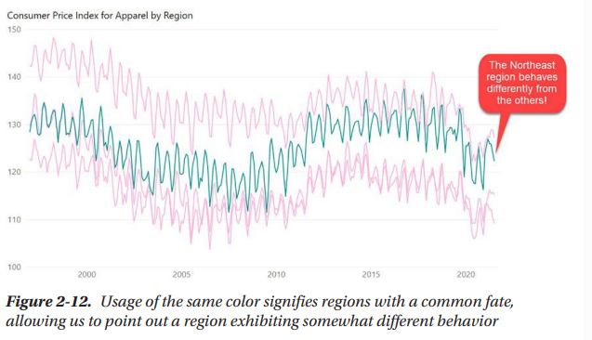

نتیجه

بیش از صد سال پس از مقاله اصلی ماکس ورتایمر، مکتب گشتالت همچنان مرتبط است، به ویژه در زمینه تشخیص حسی. یک درک یکپارچه و منسجم در اصول مطرح شده در این فصل گزارش بسیارمفیدی به بینندگان و کاربران برنامه با هدف درک اطلاعاتی که ارائه می کنید خواهد بود . این یک هدف قابل ستایش است، اما وقتی نوبت به تشخیص ناهنجاری می رسد، برای این کار کافی نیست برای ایجاد برنامه ای که می تواند به رایانه اجازه دهد تا نقاط پرت را در داده ها پیدا کند. با این حال، ما در طول کتاب چندین بار به این اصول بازخواهم گشت، همانطور که در نهایت، مشکل تشخیص ناهنجاری یک تلاش انسانی است: این انسان ها هستند که معیار لازم برای معنادادن به داده پرت به منظور تفکیک ناهنجاری ها از نویز صرف را فراهم می کنند.